Tóm tắt--Feature Selection (FS) nhằm mục đích xác định được nhiều thông tin liên quan nhất từ dữ liệu để tăng hiệu năng mô hình học tập cả về độ chính xác và chi phí tính toán. Các phương pháp FS truyền thống dựa vào các tiêu chí cụ thể để xếp hạng những thuộc tính của dữ liệu, theo thứ tự điểm số và lọc ra các trường có thứ hạng thấp. Tuy nhiên, bản chất của các cách tiếp cận theo hướng tham lam có thể bị ảnh hưởng bởi tối ưu cục bộ. Để giải quyết vấn đề này, chúng tôi đề xuất một cách tiếp cận FS bằng cách xây dựng vấn đề lựa chọn đặc trưng dựa trên filter-based thành một chương trình số nguyên Integer Programming, có thể giải quyết hiệu quả bằng thuật toán branch-and-cut để tìm giải pháp tối ưu toàn cục (tập thuộc tính tối ưu). Thực nghiệm trên đa dạng các bộ dữ liệu chuẩn cho thấy rằng mô hình được đề xuất của chúng tôi hoạt động tốt hơn phương pháp tiếp cận tiên tiến nhất hiện có, trong tiêu chí xem xét về mặt giảm đáng kể không gian tìm kiếm và tài nguyên tính toán.
A Filter Approach Based on Integer Programming for Feature Selection
Dương Việt Anh
Từ khóa—branch-and-cut, feature selection, filter-based, integer programming

1. GIỚI THIỆU
High dimensional là một trong vấn đề về chất lượng dữ liệu có thể ảnh hưởng đến các mô hình học máy vì chi phí tính toán cao và bộ nhớ lưu trữ. Những thông tin không liên quan từ những thuộc tính dư thừa có mối tương quan cao với nhau có thể làm giảm độ chính xác của thuật toán học tập [1]. Feature Selection (FS) thường được áp dụng để giải quyết vấn đề này bằng cách lựa chọn một tập con thuộc tính tối ưu từ tập dữ liệu gốc. Các nghiên cứu gần đây phân loại cách tiếp cận FS thành ba họ: (i) filter-based; (ii) wrapper-based và (iii) embedded methods [2]. Các tiếp cận filter-based hoạt động như một bước xử lí trước khi đưa vào mô hình học tập. Tiến trình lựa chọn của phương pháp này thường bao gồm hai bước: (i) bước đầu tiên nhằm mục đích xếp hạng các thuộc tính theo điểm số được tính toán sử dụng các tiêu chí cụ thể; (ii) những thuộc tính xếp hạng thấp được xem xét là không liên quan tới mô hình học tập và sẽ bị lọc ra trong bước thứ hai. Cách tiếp cận wrapper-based khám phá không gian thuộc tính để tìm kiếm tập thuộc tính tối ưu bằng cách tối đa hóa hiệu năng của thuật toán học tập đích.
Trong khi filter-based độc lập với bất kì thuật toán học tập nào và có xu hướng cung cấp một giải pháp tổng thể, wrapper-based kết hợp chặt chẽ với một thuật toán học tập cụ thể và đòi hỏi chi phí tính toán tốn kém. Cách tiếp cận embedded được coi là sự đánh đổi giữa filter và wrapper trong đó tiến trình lựa chọn được kết hợp vào quá trình học tập, dẫn đến một sự thay đổi của các thuật toán học tập [1]. Do hiệu quả tính toán cách tiếp cận filter thường được chọn để xử lý dữ liệu high dimensional, cả về mặt volumes (số lượng mẫu) và dimension (số lượng thuộc tính). Trong nghiên cứu này, chúng tôi tập trung vào cách tiếp cận filter-based cho feature selection (FS).
Cách tiếp cận filter-based cho lựa chọn đặc trưng dựa trên tiêu chí chấm điểm để đánh giá mức độ liên quan của các thuộc tính khác nhau. Ý tưởng cơ bản là các thuộc tính được chọn nên có mối tương quan cao với nhãn (relevance), và tối thiểu hóa mức độ ảnh hưởng giữa chúng với nhau (not redundant). Trong hai thập kỉ qua, một loạt các tiêu chí lựa chọn đã được đề xuất bao gồm Fisher Score [3], ReliefF [4], mRmR [5], JMI [6], CIFE [7], etc. Các tiêu chí này phục vụ như các hàm mục tiêu mà theo đó mục đích của tiến trình lựa chọn thuộc tính là tối đa hóa giá trị của chúng theo hàm mục tiêu. Mặc dù các thuật toán heuristic được áp dụng rộng rãi để chọn top-k thuộc tính theo điểm số relevance với một hàm tiêu chí nhất định, nhưng bản chất của các thuật toán tham lam này gây ra sự lựa chọn dưới mức tối ưu. Thật vậy, vấn đề đầu tiên xuất phát từ thực tế là các thuộc tính được đánh giá một cách cá nhân theo phương pháp heuristic trong khi sự kết hợp chúng lại với nhau bị bỏ qua, điều đó dẫn đến việc loại bỏ những thuộc tính quan trọng. Ví dụ, một hàm tiêu chí gán điểm số thấp cho hai thuộc tính và trong khi sự kết của chúng được đánh giá với điểm số rất cao. Trong trường hợp này, do điểm số relevance thấp, phương pháp tham lam bỏ qua và , trong khi đó chúng nên được chọn. Ngoài ra, những thuộc tính được xếp hạng cá nhân cao khi kết hợp trong một tập con có thể gây ra dư thừa thông tin, do các thuộc tính này có mối tương quan cao với nhau.
Để giải quyết vấn đề nêu trên, chúng tôi đề xuất một cách tiếp cận FS mới cho việc lựa chọn chính xác top-k thuộc tính sử dụng integer programming. Vấn đề lựa chọn thuộc tính filter-based được chuyển thành zero-one integer programming, trong đó zero nghĩa là thuộc tính tương ứng không được lựa chọn và ngược lại. Chúng tôi cũng sử dụng lý thuyết thông tin dựa trên các tiêu chí như MIFS [9], mRmR [5], CIFE [7], etc. để đánh giá thông tin tương hỗ của tập thuộc tính. Đồng thời, thay vì tìm kiếm tuần tự theo từng thuộc tính và đánh giá tập thuộc tính được chọn hiện tại, mô hình của chúng tôi xem xét toàn bộ tổ hợp các thuộc tính tốt nhất. Nói cách khác, mô hình đề xuất nhằm chọn ra k thuộc tính tối ưu cùng một lúc mà tối đa hóa một tiêu chí lý thuyết thông tin nhất định. Điều này đạt được bằng cách xây dựng các công thức như một chuỗi các ràng buộc tuyến tính và giải quyết bằng cách sử dụng branch-and-bound kết hợp với thuật toán cutting plane [10].
Phần còn lại của bài viết này được cấu trúc như sau. Trong phần 2, chúng tôi giới thiệu ứng dụng của integer programming trong lựa chọn thuộc tính. Phần 3 trình bày đề xuất của chúng tôi với mô hình integer programming cho FS, được xây dựng thành một chuỗi các ràng buộc tuyến tính cùng với một hàm mục tiêu tối ưu dựa trên lý thuyết thông tin. Chúng tôi thiết kế thực nghiệm bao gồm bộ dữ liệu chuẩn và các thước đo đánh giá cũng như các tham số trong phần 4. Phần 5 tập trung vào phân tích kết quả thực nghiệm và so sánh với các phương pháp tiên tiến khác. Cuối cùng, phần 6 kết thúc với một số hướng phát triển trong tương lai.

2. NGHIÊN CỨU LIÊN QUAN
Hầu hết các nghiên cứu theo hướng filter-based cho lựa chọn đặc trưng dựa vào các tiêu chí xếp hạng để đánh giá tầm quan trọng của các thuộc tính. Họ áp dụng các chiến lược tìm kiếm khác nhau để khám phá không gian thuộc tính và tạo ra tập con được chọn dựa trên việc cực đại hóa hoặc cực tiểu hóa một hàm mục tiêu nào đó. Chiến lược tìm kiếm tuần tự, bao gồm cách tiếp cận forward và backward đã sớm được áp dụng cho tiến trình lựa chọn thuộc tính [11]. Nhược điểm chính của phương pháp này là không thể thay đổi tập con thuộc tính đã chọn. Khi một thuộc tính được chọn để thêm vào tập hợp đang xét, nó không thể bị xóa khỏi tập hợp này. Tìm kiếm ngẫu nhiên đã được xem để khắc phục vấn đề này [12]. Tuy nhiên, khi tìm kiếm theo chiến lược tham lam, những cách tiếp cận này có thể rơi vào tối ưu cục bộ do chỉ khám phá một phần giải pháp trên toàn bộ không gian tìm kiếm. Integer programming đã được nghiên cứu dựa trên filter-based cho lựa chọn thuộc tính để khắc phục nhược điểm của phương pháp tìm kiếm tham lam. Gu et al. [13] đề xuất một cách khái quát hóa công thức Fisher Score [3] dưới dạng một mixed integer program để lựa chọn nhiều thuộc tính đồng thời. Nie at al. [14] đề xuất xây dựng quy trình lựa chọn thuộc tính dưới dạng mô hình integer programming sử dụng tiêu chí CIFE [7] và MIFS [9]. Một mô hình integer programming khác dựa trên -norm như ràng buộc thưa của ma trận đã được đề xuất gần đây cho lựa chọn thuộc tính [15]. Tuy nhiên, khác với cách tiếp cận đề xuất của chúng tôi, các tác giả đã sử dụng Laplacian score như tiêu chí filter.

3. MÔ HÌNH ĐỀ XUẤT
- Vấn đề của filter-based cho lựa chọn thuộc tính
Filter-based cho lựa chọn thuộc tính thường được biểu thị dưới dạng một lựa chọn nhị phân của thuộc tính, tối đa hóa một hàm mục tiêu cụ thể. Cho tập dữ liệu D với N mẫu được đặc trưng bởi n thuộc tính. Ta kí hiệu S = {F_{1,} F_{2, ...,} F_{n}} là một tập hợp gồm n thuộc tính (hoặc biến). Một ứng cử viên cho FS có thể được biểu diễn dưới dạng d = {d_{1,} d_{2, …,} d_{n}} trong đó d_{i} bằng
1 hoặc bằng 0 để biểu thị thuộc tính F_{i} tương ứng có được chọn hay không. Mục tiêu của lựa chọn thuộc tính là tìm một tập con S* với k thuộc tính tối ưu từ tập ban đầu S sao cho hàm mục tiêu đạt giá trị lớn nhất:
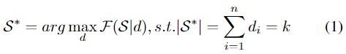
trong đó, |S*| là kích thước của tập thuộc tính đã chọn.
Vì phương trình (1) là một vấn đề tối ưu hóa tổ hợp việc tìm kiếm một giải pháp tối ưu toàn cục là bài toán NP-hard [2]. Một cách tiếp cận truyền thống cho vấn đề này là áp dụng tìm kiếm tuần tự, xem xét một thuộc tính duy nhất dựa trên các thuộc tính được chọn hiện tại, dẫn đến sự phụ thuộc cao giữa các các thuộc tính đã chọn. Để tránh vấn đề này, nghiên cứu của chúng tôi
kiểm tra toàn bộ tập hợp các thuộc tính để quyết định có hay không thuộc tính đang xem xét được chọn. Vì việc tối đa hóa
điểm số của các thuộc tính được chọn tương đương với việc tối thiểu hóa ảnh hưởng của các thuộc tính không được chọn. Có thể biến đổi phương trình (1) cho hàm mục tiêu như sau:
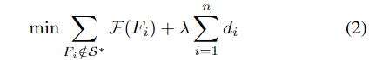
trong đó biểu thị việc đánh giá hàm trên một ứng cử viên F_{i} ∈ U = S \ S* , ứng cử viên mới không nằm trong tập S*. λ là tham số để nhấn mạnh vào số thuộc tính đã chọn. Mục đích để cân bằng mục đích để cân bằng điểm số và kích thước của tập thuộc tính đã chọn. Sau đó chúng tôi xây dựng lựa chọn thuộc tính xử lý trên integer programming sử dụng hàm mục tiêu (2). Phần tiếp theo giới thiệu tóm tắt về filter-based dựa trên các tiêu chí lựa chọn thuộc tính để đánh giá mức độ của các
đặc trưng.
- Lý thuyết thông tin cho Filter FS
Filter-based cho lựa chọn thuộc tính được phân loại cơ bản thành hai nhóm: (i) dựa trên sự tương đồng và (ii) phương pháp tiếp cận dựa trên lý thuyết thông tin [2]. Cách tiếp cận (i) tập trung vào tối đa hóa độ tương tự của dữ liệu để khám phá một thuộc tính duy nhất không liên quan đến nhãn của dữ liệu, do đó có thể được áp dụng cho học có giám sát và không giám sát. Phương pháp (ii) đo lường mức độ tương quan của thuộc tính với nhãn lớp. Mặc dù cách tiếp cận (ii) chỉ được thực hiện với học có giám sát, nhưng lý thuyết thông tin đưa ra độ đo cả về mức độ tương quan và mức độ phụ thuộc lẫn nhau giữa các thuộc tính, để chọn ra các thuộc tính nổi bật nhất. Nghiên cứu của chúng tôi xây dựng mô hình integer programming cho FS dựa trên lý thuyết thông tin.
Lý thuyết thông tin giới thiệu khái niệm mutual information (information gain) để đo lường lượng thông tin được chuyển đổi giữa hai biến rời rạc ngẫu nhiên [16]. Cho thuộc tính F và nhãn lớp Y, information gain I(F; Y) được tính bằng hiệu entropy của F kí hiệu là H(F) và entropy có điều kiện của F khi biết nhãn lớp Y kí hiệu là H(F|Y)
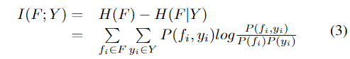

trong đó H(F ) đo độ uncertainly của F được tính toán
như phương trình (4).
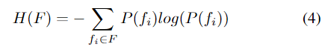
trong đó 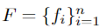, P(f_{i}) biểu thị xác suất có thể có của f_{i} trên tất cả các giá trị có thể có của F. Entropy có điều kiện H(F|Y) tính toán uncertainly của F khi biết nhãn lớp Y (phương trình (5))
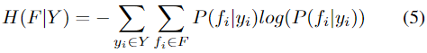
trong đó P(f_{i}|y_{i}) là xác suất có điều kiện của f_{i} khi biết y_{i.}
Trong phần tiếp theo chúng tôi giới thiệu các công thức điển hình trong họ lý thuyết thông tin dựa trên khái niệm mutual information
- Mutual Information Maximization (MIM)
Dưới giả định rằng thuộc tính với tương quan chặt chẽ với nhãn lớp cho phép đạt hiệu năng phân loại tốt, công thức MIM đánh giá cao thuộc tính với mutual information cao nhất (phương trình (6)).
- Mutual Information Feature Selection (MIFS)
Công thức MIFS không chỉ tập trung vào mối tương quan của thuộc tính với nhãn lớp mà còn xét đến sự phụ thuộc giữa các thuộc tính, để tránh dư thừa thông tin [9]
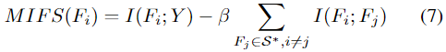

trong đó thuật ngữ thứ hai đại diện cho thông tin dư thừa giữa thuộc tính F_{i} và tất cả thuộc tính đã chọn. Tham số β được xác định để làm nổi bật tầm quan trọng của thông tin dư thừa.
- Minimum Redundancy Maximum Relevance (MRMR)
MRMR là biến thể của MIFS được đề xuất bởi Peng et al. [5], trong đó giá trị của tham số β được xác định bằng nghịch đảo số lượng thuộc tính được lựa chọn (8)
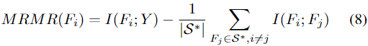

- Conditional Infomax Feature Extraction (CIFE)
Mục tiêu của CIFE là tối đa hóa thông tin dư thừa có điều kiện giữa thuộc tính đang được xem xét và tất cả các thuộc tính đã chọn khi biết nhãn lớp, trong khi tối thiểu hóa sự dư thừa bên trong chúng [7].
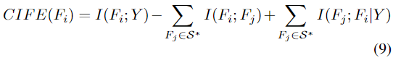
trong đó thuật ngữ thứ ba giới thiệu sự dư thừa có điều kiện giữa F_{i} và tập thuộc tính đã được lựa chọn trong S* khi biết nhãn lớp Y, được tính toán bởi phương trình (10).
- Joint Mutual Information (JMI)
Một biến thể của CIFE, gọi là JMI được đề xuất bởi Brown et al. [6], mục đích để điều chỉnh trọng số giữa sự dư thừa và sự dư thừa có điều kiện.
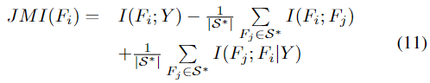

- Đề xuất mô hình Integer Programming
Integer Programming [18] cho phép xây dựng vấn đề tối ưu như một tập các ràng buộc tuyến tính trên các biến số nguyên. Vì quá trình FS được xây dựng dưới dạng lựa chọn nhị phân (phần 3-A), các biến số nguyên zero-one được sử dụng trong mô hình đề xuất.
Xem xét hàm mục tiêu (2), là một trong năm tiêu chí dựa trên lý thuyết thông tin được giới thiệu trong phần 3-B, cho mục đích tổng quát, chúng tôi khái quát hóa hàm như sau:
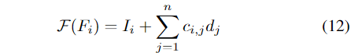

trong đó I_{i =} I(F_{i;} Y), d_{j} ∈ {0, 1} và c_{i, j} biểu thị biểu thức thứ hai ở phương trình 7,8,9,11. Xét phương trình (6), c_{i, j} = 0. Trong trường hợp MIFS, c_{i, j} được biểu diễn như sau:
Với CIFE,

Nó tương tự với các công thức tuyến tính khác trong họ lý thuyết thông tin.
Lưu ý rằng, chúng ta không xét thuộc tính nếu nó đã tồn tại trong tập S*. Vấn đề này có thể giải quyết bằng cách thêm (1-d_{i} ) làm hệ số nhân. Khi đó phương trình (12) trở thành:
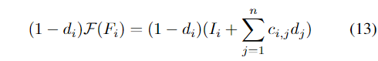
với điều kiện
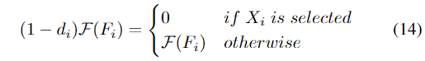
Biến đổi toán học cơ bản, kết hợp phương trình (2) và phương trình (13) chúng ta thu được phương trình:
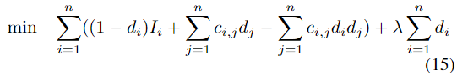
Sự xuất hiện của hệ số bậc hai d_{i}d_{j} có thể được thay thế bằng một biến auxiliary như sau:
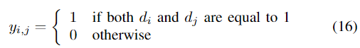
Khi đó, hàm mục tiêu (15) có thể được biểu diễn như sau:
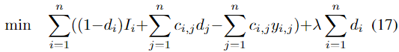
Như một hệ quả, tiến trình lựa chọn thuộc tính được trình bày dưới dạng 0-1 integer programming trong đó chúng ta cần tìm vector nhị phân tối ưu d = {d_{1,} d_{2, …,} d_{n}} thỏa mãn hàm mục tiêu (17).
Chúng tôi áp dụng kỹ thuật tuyến tính hóa với các biến nhị phân và thu được tập ràng buộc tuyến tính sau [19].
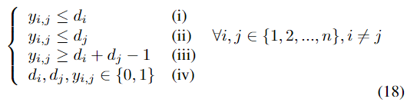

THIẾT KẾ THỰC NGHIỆM
- Tập dữ liệu
Để đánh giá hiệu năng của mô hình đề xuất, chúng tôi tiến hành thực nghiệm trên đa dạng các tập dữ liệu đã được sử dụng trong tài liệu [14]. Bảng I tóm tắt đặc điểm của các bộ dữ liệu chuẩn. Có 8 bộ dữ liệu đầu tiê được lấy từ UCI Machine Learning Repository¹. Các bộ dữ liệu còn lại được xem xét là high-dimensional cả về số lượng thuộc tính và số lượng bản ghi [20]. Chúng ta có thể thấy rằng số lượng thuộc tính thay đổi từ 13 đến 856, trong khi số lượng bản ghi dao động từ 32 đến hơn một triệu.

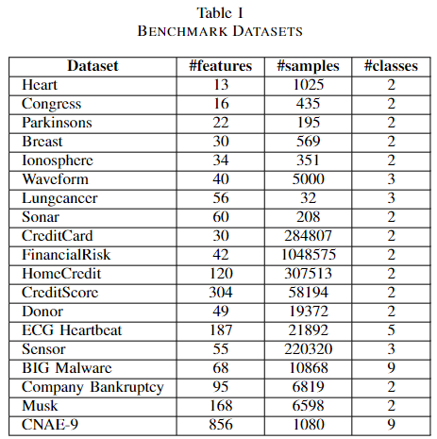
- Các chỉ số đánh giá
Để so sánh với các mô hình hiện đại khác, chúng tôi đo lường hiệu năng qua bốn chỉ số của mô hình integer programming bao gồm Execution Time, Number of Branch-and-Bound Nodes, Number of Iterations, Rate of Convergence [18].

Execution Time
Thời gian thực thi (tính bằng milliseconds) đo lường hiệu suất tính toán của thuật toán. Sau đó, chúng tôi so sánh hiệu năng của mô hình đề xuất với các công trình hiện có về mặt thời gian thực hiện. Tuy nhiên, các thuật toán exact có thể tốn rất nhiều thời gian để đạt được giải pháp tối ưu tùy thuộc vào đặc điểm của bộ dữ liệu chuẩn. Trong trường hợp như vậy, chúng tôi đặt giới hạn time limit là 3 giờ và so sánh hiệu suất dựa trên tốc độ hội tụ về lower bound và upper bound.

Number of Branch-and-Bound Nodes
Phương pháp branch and bound được áp dụng rộng rãi như một cách tiếp cận giải pháp cho các bài toán quy hoạch số nguyên. Ý tưởng chính của phương pháp là thu hẹp không gian giải pháp bằng cách phân vùng nó thành các tập nhỏ hơn (branching) và xác định cận trên, cận dưới để đạt được giải pháp tối ưu [21]. Chúng tôi khám phá số lượng nút tìm kiếm branch-and-bound để đánh giá hiệu quả của mô hình. Số nút tìm kiếm càng nhỏ, thuật toán càng hiệu quả trong việc tiết kiệm chi phí và tài nguyên tính toán.

Number of Iterations
Số lượng vòng lặp đo lường hiệu quả của thuật toán branch-and-cut (kết hợp branch-and-bound và thuật toán cutting-plane). Gía trị càng cao cho thấy rằng thuật toán không hiệu quả trong việc cắt các mặt phẳng.

Lower/Upper Bounds:
Như đã đề cập ở trên, lower bound và upper bound xác định cận dưới và cận trên của không gian tìm kiếm. Sự khác biệt giữa cận trên và cận dưới cho phép xác định cách thuật toán hội tụ đến giải pháp tối ưu. Trong nghiên cứu này, chúng tôi so sánh tốc độ hội tụ của các mô hình thông qua khoảng cách giữa cận trên và cận dưới.
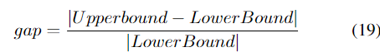
chỉ số gap càng nhỏ, mô hình càng hội tụ gần đến giải pháp tối ưu.
- Cài đặt thực nghiệm
Tham số λ được đặt giá trị là 1 để cân bằng tầm quan trọng của số lượng thuộc tính được chọn trong hàm mục tiêu. Số lượng thuộc tính được chọn từ 25-30% trên tổng số thuộc tính. Để xử lý mô hình integer programming cho FS, chúng tôi sử dụng bộ thư viện scip³ và OR-Tools⁴.

KẾT QUẢ VÀ THẢO LUẬN
- Kế hoạch đánh giá
Để đánh giá hiệu năng của mô hình đề xuất, chúng tôi so sánh với mô hình gần nhất được để xuất bởi Nie et al. [14]. Chúng tôi chứng minh bằng thực nghiệm các ràng buộc tuyến tính trong mô hình đề xuất của chúng tôi, tốt hơn mô hình của Nie. Sau đó chúng tôi đánh giá hiệu quả của các hàm mục tiêu khác nhau dựa trên năm tiêu chí của lý thuyết thông tin.
- Kết quả
Chúng tôi trình bày kết quả thực nghiệm qua các câu hỏi nghiên cứu.

- Câu hỏi 1: Mô hình integer programming cho lựa chọn thuộc tính được đề xuất, hiệu quả như thế nào so với mô hình được đề xuất bởi Nie ?

Để so sánh hiệu năng của mô hình đề xuất. Chúng tôi xây dựng lại mô hình được đề xuất bởi Nie et al. [14] (Nie-model) trên cùng các bộ dữ liệu chuẩn và xem xét đồng thởi với các tiêu chí của lý thuyết thông tin. Mặc dù chúng tôi đã thực nghiệm trên tất cả năm công thức bao gồm MIM, MIFS, CIFE, MRMR và JMI, chúng tôi chỉ giới thiệu hai trong số chúng do không gian trình bày hạn chế.
Bảng II và bảng III cho thấy sự so sánh hiệu năng giữa mô hình đề xuất và mô hình của Nie sử dung tiêu chí CIFE và MIFS qua bốn chỉ số đánh giá (phần 4-B). Có thể quan sát thấy rằng mô hình của chúng tôi đã vượt trội hơn đáng kể so với mô hình tương đương. Thật vậy, liên quan đến bộ dữ liệu CNAE-9, với số thuộc tính nhiều nhất, mô hình của chúng tôi đã cải thiện 28.4% về chi phí tính toán khi sử dụng tiêu chí CIFE (Table II). Xem xét bộ dữ liệu với số lượng bản ghi lớn Financial Risk với hơn một triệu bản ghi, mô hình của chúng tôi tiết kiệm 51.9% thời gian tính toán so với mô hình của Nie. Về số lượng branch and bound nodes mô hình của chúng tôi có ít hơn hoặc tương đương so với mô hình Nie trên tất cả các bộ dữ liệu. Liên quan đến bộ dữ liệu Financial Risk, mô hình đề xuất của chúng tôi giảm 49.6% số lần lặp so với mô hình của Nie. Số lần lặp cho phép xác định hiệu quả của giải pháp trong quá trình khám phá không gian tìm kiếm. Nhờ ràng buộc tuyến tính đề xuất tối ưu

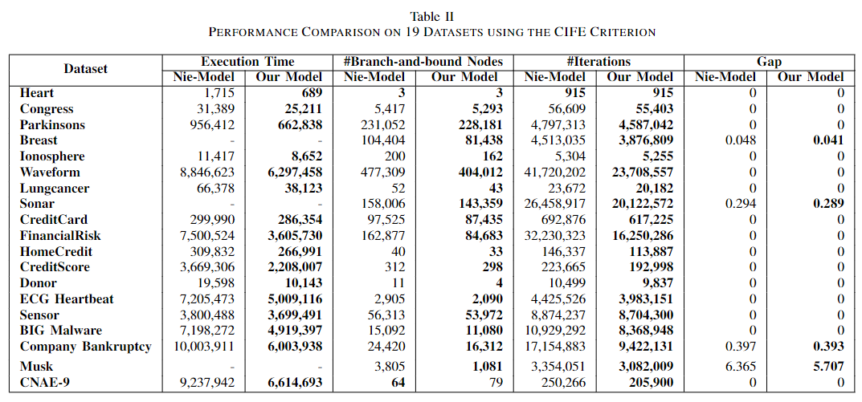

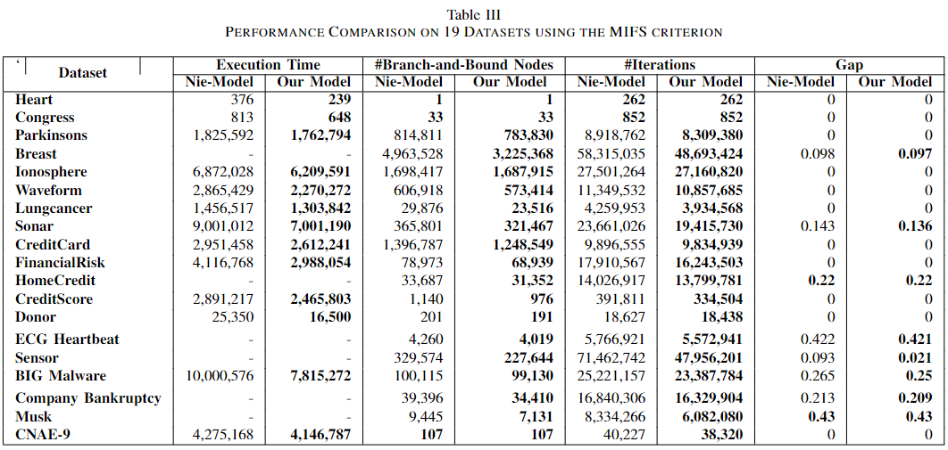

hơn ràng buộc do Nie đề xuất [14]. Mô hình của chúng tôi giảm thiểu số lần lặp qua các giải pháp không khả thi. Với giới hạn thời gian, chúng tôi so sánh khoảng cách tối ưu giữa hai mô hình. Như có thể thấy trong bảng II (Table II), mô hình của chúng tôi đưa ra các giải pháp gần tối ưu hơn so với mô hình khác với khoảng cách tối ưu nhỏ hơn (đưa ra hàm mục tiêu với lượng thông tin gần giải pháp tối ưu).
Với công thức MIFS, cũng cho thấy sự nhất quán về kết quả như với CIFE. Có thể thấy trong bảng III (Table III) mô hình đề xuất của chúng tôi tạo ra những cải tiến đáng kể so với mô hình của Nie. Số lượng branch and bound nodes là bằng hoặc ít hơn nhiều so với mô hình cạnh tranh. Theo các bộ dữ liệu chuẩn, số

lần lặp giảm từ 62% tới 32.9% so với số lần lặp của mô hình Nie.

- Câu hỏi 2: So sánh giá trị hàm mục tiêu theo các công thức lý thuyết thông tin khác nhau ?

Để trả lời cho câu hỏi nghiên cứu này, chúng tôi so sánh giá trị của hàm mục tiêu (phương trình (17)) theo năm công thức của lý thuyết thông tin (phần 3-B). Gía trị càng nhỏ, giải pháp đưa ra bởi mô hình integer programming càng gần mức tối ưu. Như có thể thấy ở trong bảng IV (Table IV), tiêu chí MIFS đưa ra hàm mục tiêu tốt nhất so với các tiêu chí khác. Gía trị hàm

mục tiêu tốt thứ hai đạt được theo MRMR. Có hai bộ dữ liệu, Sonar và CreditCard, tại đó MRMR đưa ra kết quả tốt hơn một chút so với MIFS. Theo các kết quả thực nghiệm chúng tôi có thể kết luận rằng mô hình integer programming được đề xuất đạt giải pháp tối ưu bằng cách tối thiểu hóa sự tương quan giữa các thuộc tính, hơn là việc tối đa hóa mối tương quan có điều kiện giữa thuộc tính không được chọn và các thuộc tính được chọn, khi biết nhãn lớp.
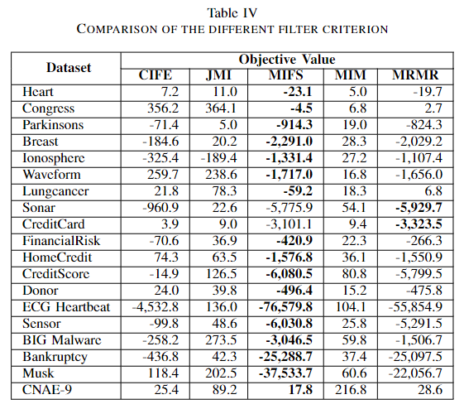

KẾT LUẬN

Trong nghiên cứu này, chúng tôi đề xuất mô hình nhị phân 0-1 integer programming cho lựa chọn thuộc tính dựa trên các công thức của lý thuyết thông tin. Đầu tiên chúng tôi xây dựng vấn đề lựa chọn thuộc tính filter-based dưới dạng mô hình nhị phân integer programming, sau đó đề xuất hàm mục tiêu cùng với một tập các ràng buộc tuyến tính. Chúng tôi đã chứng minh bằng thực nghiệm rằng, mô hình đề xuất vượt trội so với mô hình hiện đại tương đương về mặt execution time, số lượng branch and bound nodes cũng như là số lần lặp để đạt được giải pháp tối ưu.
- LỜI TRI ÂN
Trên thực tế không có sự thành công nào mà không gắn liền với những sự hỗ trợ, giúp đỡ dù ít hay nhiều, dù trực tiếp hay gián tiếp của người khác. Trong suốt thời gian nghiên cứu đề tài này, em đã nhận được rất nhiều sự quan tâm, giúp đỡ của quý thầy cô, gia đình và bạn bè. Với lòng biết ơn sâu sắc nhất, em xin gửi đến cô TS.Bùi Thị Mai Anh và thầy TS.Bùi Quốc Trung Trường Công nghệ thông tin và Truyền thông, Đại học Bách Khoa Hà Nội đã cùng với tri thức và tâm huyết của mình, truyền đạt và tận tâm hướng dẫn em trong đề tài nghiên cứu này. Nếu không có sự dẫn dắt, chỉ bảo của thầy cô em nghĩ nghiên cứu này rất khó có thể thực hiện được. Một lần nữa, em xin chân thành cảm ơn thầy, cô. Chủ đề nghiên cứu này được thực hiện trong khoảng hai tháng, bước đầu đi vào tìm hiểu về lĩnh vực sáng tạo trong nghiên cứu khoa học, kiến thức của em còn hạn chế và còn nhiều bỡ ngỡ. Do vậy, không tránh khỏi thiếu sót là điều chắc chắn, em rất mong nhận được những ý kiến đóng góp quý báu của thầy cô để kiến thức của em trong lĩnh vực này được hoàn thiện hơn. Sau cùng, em xin kính chúc thầy cô Trường Công nghệ thông tin và Truyền thông, Đại học Bách Khoa Hà Nội thật dồi dào sức khỏe, niềm tin để thực hiện sứ mệnh cao đẹp của mình là truyền đạt kiến thức cho thế hệ mai sau.

TÀI LIỆU THAM KHẢO

- S. Maldonado and J. López, “Dealing with high-dimensional class-imbalanced datasets: Embedded feature selection for svm classification,” Applied Soft Computing, vol. 67, pp. 94–105, 2018.
- J. Li, K. Cheng, S. Wang, F. Morstatter, R. P. Trevino, J. Tang, and H. Liu, “Feature selection: A data perspective,” ACM computing surveys (CSUR), vol. 50, no. 6, pp. 1–45, 2017.
- P. E. Hart, D. G. Stork, and R. O. Duda, Pattern classification. Wiley Hoboken, 2000.
- M. Robnik- ˇSikonja and I. Kononenko, “Theoretical and empirical analysis of relieff and rrelieff,” Machine learning, vol. 53, no. 1, pp. 23–69, 2003.
- H. Peng, F. Long, and C. Ding, “Feature selection based on mutual information criteria of max-dependency, max-relevance, and min-redundancy,” IEEE Transactions on pattern analysis and machine intelligence, vol. 27, no. 8, pp. 1226–1238, 2005.
- G. Brown, A. Pocock, M.-J. Zhao, and M. Luj ́an, “Conditional likelihood maximisation: a unifying framework for information theoretic feature selection,” The journal of machine learning research, vol. 13, pp. 27-66, 2012.
- D. Lin and X. Tang, “Conditional infomax learning: An integrated framework for feature extraction and fusion,” in European conference on computer vision. Springer, 2006, pp. 68–82.
- B. Ghaddar and J. Naoum-Sawaya, “High dimensional data classification and feature selection using support vector machines,” European Journal of Operational Research, vol. 265, no. 3, pp. 993–1004, 2018.
- R. Battiti, “Using mutual information for selecting features in supervised neural net learning,” IEEE Transactions on neural networks, vol. 5, no. 4, pp. 537–550, 1994.
- J. E. Kelley, Jr, “The cutting-plane method for solving convex programs,” Journal of the society for Industrial and Applied Mathematics, vol. 8, no. 4, pp. 703–712, 1960.
- E. Gasca, J. S. S ́anchez, and R. Alonso, “Eliminating redundancy and irrelevance using a new mlp-based feature selection method,” Pattern Recognition, vol. 39, no. 2, pp. 313–315, 2006.
- C. Lai, M. J. Reinders, and L. Wessels, “Random subspace method for multivariate feature selection,” Pattern recognition letters, vol. 27, no. 10, pp. 1067–1076, 2006.
- Q. Gu, Z. Li, and J. Han, “Generalized fisher score for feature selection,” arXiv preprint arXiv:1202.3725, 2012.
- S. Nie, T. Gao, and Q. Ji, “An information theoretic feature selection framework based on integer programming,” in 2016 23rd International Conference on Pattern Recognition (ICPR). IEEE, 2016, pp. 3584-3589.
- X. Zhang, M. Fan, D. Wang, P. Zhou, and D. Tao, “Top-k feature selection framework using robust 0–1 integer programming,” IEEE Transactions on Neural Networks and Learning Systems, vol. 32, no. 7, pp. 3005–3019, 2020.
- R. M. Gray, Entropy and information theory. Springer Science & Business Media, 2011.
- D. D. Lewis, “Feature selection and feature extraction for text categorization,” in Speech and Natural Language: Proceedings of a Workshop Held at Harriman, New York, February 23-26, 1992, 1992.
- L. A. Wolsey, Integer programming. John Wiley & Sons, 2020.
- L. M. Asghari, A. M. Fathollahi-Fard, S. M. J. Mirzapour Al-e hashem, and M. A. Dulebenets, “Transformation and linearization techniques in optimization: A state-of-the-art survey,” Mathematics, vol. 10, no. 2, 2022. [Online]. Available: https://www.mdpi.com/2227-7390/10/2/283.
- S. Lessmann, B. Baesens, H.-V. Seow, and L. C. Thomas, “Benchmarking state-of-the-art classification algorithms for credit scoring: An update of research,” European Journal of Operational Research, vol. 247, no. 1, pp. 124–136, 2015.
- O. K. Gupta and A. Ravindran, “Branch and bound experiments in convex nonlinear integer programming,” Management science, vol. 31, no. 12, pp. 1533–1546, 1985.

 Công trình này được thực hiện dưới sự hướng dẫn của TS.Bùi Thị Mai Anh, Trường Công nghệ thông tin và Truyền thông, Đại học Bách Khoa Hà Nội. Dương Việt Anh, sinh viên lớp Kỹ thuật máy tính 02, khóa 64, Trường Công nghệ thông tin và Truyền thông, Đại học Bách Khoa Hà Nội (điện thoại: 098-609-7736, e-mail: anh.dv194220@sis.hust.edu.vn). ©Trường Công nghệ thông tin và Truyền thông, Đại học Bách Khoa Hà Nội.

